## 3.1用户端

### 3.1.1拍卖信息发布

#### 功能说明：为了增加网站的功能以及更好地用户体验，我们增加了拍卖信息发布模块。学生可通过该网页发布物品拍卖信息，例如：旧书、旧运动器材等物品。拍卖消息不提供买卖途径，仅提供商品信息（商品图片等）、拍卖意愿已经卖家联系方式。买家若有需要可以以给予的联系方式联系卖家。因此，学生可以在去跳蚤市场之前提前了解商品信息。

#### 参与者：学生。

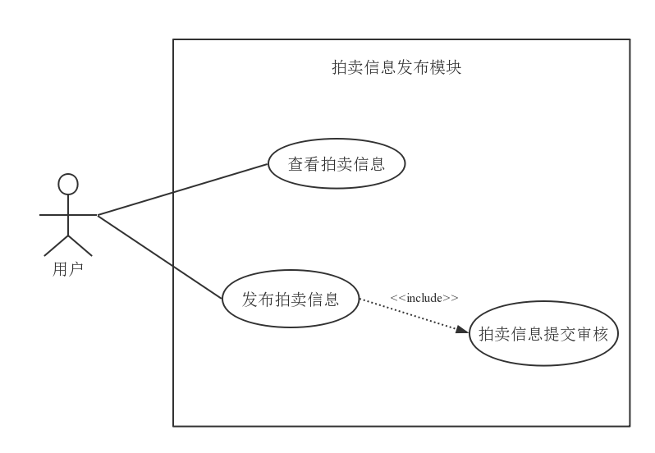图 3‑1 用户端拍卖信息发布用例图

## 3.2管理员端

### 3.2.1拍卖信息发布

#### 功能说明：管理员可通过该网页审核拍卖信息。重点在现实核对身份信息以及物品信息，防止出现买家秀与卖家秀区别大或者网络被骗等情况。若审核不通过，则通知卖家重新进行发布以及审核。

#### （2）参与者：管理员。

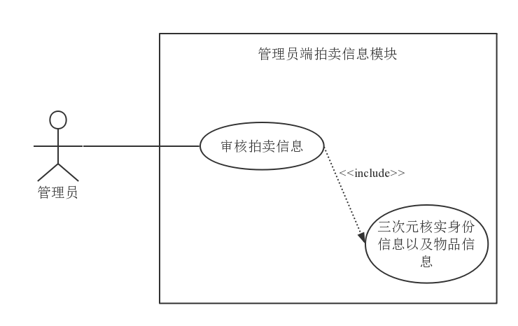

图 3‑2 管理员端拍卖信息用例图